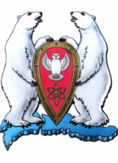
СОВЕТ ДЕПУТАТОВ
МУНИЦИПАЛЬНОГО ОБРАЗОВАНИЯ
ГОРОДСКОЙ ОКРУГ «НОВАЯ ЗЕМЛЯ»
(четвертого созыва)
Девятнадцатая сессия

РЕШЕНИЕ
29 апреля 2015 г. № 206
Об утверждении Положения «О звании «Почетный гражданин муниципального образования «Новая Земля»
Руководствуясь подпунктом 13 пункта 2 статьи 24 Устава муниципального образования «Новая Земля» от 20.04.2012 № 02 (с последующими изменениями), в целях приведения муниципальных нормативных правовых актов в соответствие с действующим законодательством,

Совет депутатов РЕШАЕТ:
- Утвердить прилагаемое Положение «О звании «Почетный гражданин муниципального образования «Новая Земля» в новой редакции.
- Признать утратившим силу Положение «О звании почетный гражданин муниципального образования «Новая Земля» от 16.02.2006 № 224.
- Настоящее решение подлежит опубликованию в газете «Новоземельские вести», размещению на официальном сайте городского округа «Новая Земля» в информационно-телекоммуникационной сети «Интернет».
- Настоящее Решение вступает в силу со дня официального опубликования.

Глава муниципального образования  «Новая Земля»  _________________ Ж.К. Мусин | Председатель Совета депутатов муниципального образования «Новая Земля»  ________________ Л.В. Марач

Утверждено

решением Совета депутатов

МО «Новая Земля»

от 29.04.2015 г. № 206

ПОЛОЖЕНИЕ
О звании «Почетный гражданин муниципального образования «Новая Земля»

I. Общие положения

1.1. Звание «Почетный гражданин муниципального образования «Новая Земля» (далее «Почетный гражданин») является знаком признательности гражданам, внесшим выдающийся личный вклад в развитие муниципального образование «Новая Земля», повышение их роли и значимости в Российской Федерации и за ее пределами.
1.2. Звание "Почетный гражданин" является высшей формой поощрения для граждан среди всех званий и наград, установленных решением Совета депутатов муниципального образования «Новая Земля» (далее – Совет депутатов) на территории муниципального образования «Новая Земля».
1.3. Звание «Почетный гражданин» присваивается:
1.3.1. рабочим и служащим, инженерно-техническим работникам и руководителям предприятий, учреждений, организаций всех форм собственности и ведомственной подчиненности за заслуги в социально – экономическом развитии муниципального образования «Новая Земля», укреплении материально-технической базы, транспорта, связи, торговли и общественного питания;
1.3.2. медицинским и педагогическим работникам, работникам науки, культуры, физкультуры и спорта, органов местного самоуправления, сотрудникам правоохранительных органов, многолетняя трудовая деятельность которых способствовала развитию в муниципальном образовании «Новая Земля», здравоохранения, образования, науки, культуры, физкультуры и спорта, за заслуги по подготовке высококвалифицированных кадров, воспитании подрастающего поколения, поддержании законности и правопорядка;
1.3.3. гражданам за самоотверженные поступки, мужество и отвагу, проявленные при спасении людей, охране общественного порядка, в борьбе с преступностью, во время стихийных бедствий, пожаров, катастроф и других чрезвычайных обстоятельств;
1.3.4. гражданам, внесшим большой личный вклад в обеспечение благополучия, развитие и процветание муниципального образования «Новая Земля» своей общественной и благотворительной деятельностью.
1.4. Звание «Почетный гражданин» может быть присвоено только лицам, награжденным государственными и общественными наградами, ведомственными знаками отличия.
1.5. Звание «Почетный гражданин» присваивается решением Совета депутатов гражданам Российской Федерации, проживающим или проживавшим на территории муниципального образования «Новая Земля», персонально и пожизненно, за исключение случаев указанных в пункте 1.6. настоящего Положения.
1.6. Звание «Почетный гражданин» не может быть присвоено лицам, имеющим неснятую или непогашенную судимость.
Лицо, которому присвоено звание "Почетный гражданин", может быть лишено этого звания по решению Совета депутатов за совершение преступления, после вступления в законную силу обвинительного приговора суда, а также совершение действий, порочащих это почетное звание.
С инициативой о лишении указанного звания вправе обратиться трудовые коллективы предприятий, организаций, учреждений, а также судебные и правоохранительные органы.
1.7. Лицо, лишенное звания "Почетный гражданин", утрачивает права Почетного гражданина, и права на получение мер социальной поддержки, предусмотренные разделом III настоящего Положения.
1.8. Звание «Почетный гражданин» может быть присвоено лицу посмертно.
1.9. Решение Совета депутатов о присвоении звания «Почетный гражданин» подлежит опубликованию в газете «Новоземельские вести», размещению на официальном сайте городского округа «Новая Земля» в информационно-телекоммуникационной сети «Интернет».
1.10. Фамилия лица удостоенного звания «Почетный гражданин» заносится на Доску почета и в Книгу Почетных граждан муниципального образования «Новая Земля».
1.11. В Книгу помещается фотография Почетного гражданина размером 9 х 12, записываются фамилия, имя, отчество и перечисляются заслуги перед муниципальным образованием «Новая Земля», на основании которых он удостоен высокого звания.
Имена всех почетных граждан муниципального образования «Новая Земля» в хронологической последовательности записываются в книгу «Почетные граждане муниципального образования «Новая Земля»
Книга почетных граждан муниципального образования «Новая Земля» постоянно ведется и хранится в администрации муниципального образования «Новая Земля».
1.12. Лицу, удостоенному звания «Почетный гражданин», в месячный срок со дня принятия решения о присвоении звания «Почетный гражданин», главой муниципального образования «Новая Земля» и (или) председателем Совета депутатов в торжественной обстановке вручается удостоверение и памятный знак.
1.13. В случае смерти лица, удостоенного звания «Почетный гражданин», до момента вручения ему удостоверения о присвоении звания «Почетный гражданин» данное удостоверение и памятный знак передаются супругу (супруге), родителям или детям.
1.14. В случае утраты удостоверения о присвоении звания «Почетный гражданин» и (или) памятного знака в результате стихийного бедствия либо при других чрезвычайных ситуациях дубликаты удостоверения о присвоении звания и (или) памятного знака выдаются лицу, удостоенному звания, при наличии его заявления и ходатайства органа местного самоуправления по месту его жительства.
1.15. При иных обстоятельствах утраты удостоверения о присвоении звания «Почетный гражданин» и (или) памятного знака лицу, удостоенному звания «Почетный гражданин», выдается справка о присвоении звания.
II. Порядок присвоения звания «Почетный гражданин
муниципального образования «Новая Земля»

2.1. Предложения о присвоении звания «Почетный гражданин» могут быть инициированы главой муниципального образования, депутатами Совета депутатов, коллективами предприятий, учреждений, организаций, общественными объединениями, группами граждан.
2.2. Предложения о присвоении звания «Почетный гражданин» поступают в виде пакета материалов на рассмотрение общественной комиссии по почётным званиям и наградам муниципального образования «Новая Земля» (далее — комиссия), утверждаемой главой муниципального образования «Новая Земля» по согласованию с Советом депутатов.
2.3. Предложения о присвоении звания «Почетный гражданин» направляются в Комиссию по мере поступления предложений.
2.4. В пакет материалов на рассмотрение Комиссии включаются:
2.4.1. мотивированное ходатайство о присвоении звания;
2.4.2. подробная биография претендента;
2.4.3. описание заслуг и достижений претендента;
2.4.4. выписка из протокола собрания трудового коллектива, заседания соответствующего органа, общественного объединения или инициативной группы граждан.
2.5. Комиссия, рассматривает поступившие материалы и готовит одно из следующих заключений:
2.5.1. представленные материалы соответствуют требованиям настоящего Положения, Комиссия поддерживает инициативу присвоения звания «Почетный гражданин»;
2.5.2. представленные материалы соответствуют требованиям настоящего Положения, Комиссия не поддерживает инициативу присвоения звания «Почетный гражданин»;
2.5.3. представленные материалы не соответствуют требованиям настоящего Положения.
2.6. В случае если материалы соответствуют требованиям настоящего Положения и комиссия поддерживает инициативу присвоения звания, глава муниципального образования вносит представление к присвоению звания «Почетный гражданин» в Совет депутатов муниципального образования «Новая Земля» в форме проекта решения Совета депутатов.
В случае если материалы не соответствуют требованиям настоящего Положения или комиссия не поддерживает инициативу присвоения звания, комиссия возвращает поступившие материалы лицу (органу, организации), ходатайствующему о присвоении звания с мотивированным отказом.
2.7. В течение календарного года звание «Почетный гражданин» присваивается не более чем двум лицам.
Кандидатура на присвоение звания «Почетный гражданин», отклоненная решением Совета депутатов, может быть вынесена вновь на присвоение звания Почетный гражданин» не ранее, чем через 1 год.
2.8. Рассмотрение вопроса и принятие решения о присвоении звания «Почетный гражданин» может производиться в отсутствие представляемого к званию лица.
III. Права лиц, удостоенных звания «Почетный гражданин
муниципального образования «Новая Земля».

3.1. Лицу, удостоенному звания «Почетный гражданин» по распоряжению главы муниципального образования выплачивается ежегодное денежное вознаграждение в размере 6000 (шести) тысяч рублей к 15 марта - День образования органов местного самоуправления на Новой Земле.
3.2. В случаи смерти лица, удостоенного звания «Почетный гражданин» и при присвоении звания «Почетный гражданин» посмертно, ежегодное денежное вознаграждение к званию «Почетный гражданин» не устанавливается (не выплачивается).
3.3. В случае смерти лиц, удостоенных звания «Почетный гражданин», родственникам организующим похороны, по их заявлению на имя главы муниципального образования «Новая Земля» с приложением копии свидетельства о смерти, выплачивается единовременное пособие в размере 3000 (трёх) тысяч рублей.
3.4. Почетные граждане раз в год имеют право на 50% компенсацию стоимости проезда авиационным пассажирским транспортом - не выше стоимости перелета экономическим классом и железнодорожным транспортом - не выше стоимости проезда в купейном вагоне, включая предоставление постельных принадлежностей за счет средств местного бюджета от места постоянного жительства до муниципального образования «Новая Земля» и обратно.
3.5. Почетные граждане приглашаются главой муниципального образования «Новая Земля» на мероприятия, посвященные государственным праздникам, Дню образования органов местного самоуправления на Новой Земле и другим важным событиям.
3.6. Лица, удостоенные звания «Почетный гражданин», имеют право публичного пользования этим званием в связи со своим именем.
3.7. Лица, удостоенные звания «Почетный гражданин», имеют право внеочередного приема по личным и служебным вопросам должностными лицами и руководителями органов местного самоуправления, муниципальных учреждений и предприятий муниципального образования «Новая Земля».

IV. Порядок финансирования расходов, связанных с реализацией
настоящего Положения

4.1. Финансирование расходов, связанных с реализацией настоящего Положения, осуществляется в пределах бюджетных ассигнований, предусмотренных в местном бюджете.

Описание
Памятного знака «Почетный гражданин
муниципального образования «Новая Земля»

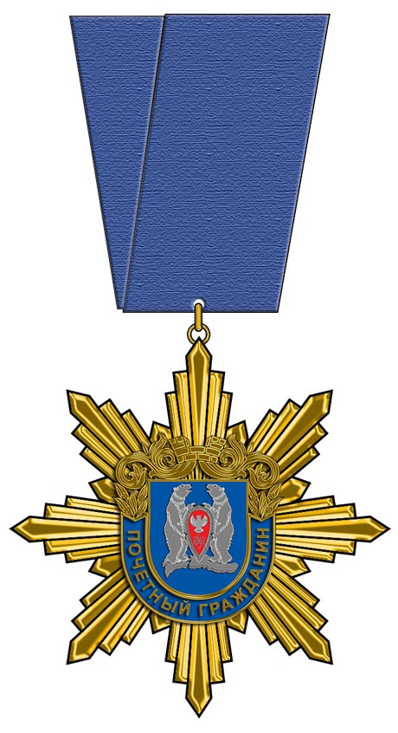
- Синяя лента.
- Восьми лучевая золотистого цвета звезда, в центре которой на синем эмалевом фоне расположен герб муниципального образования «Новая Земля» и надпись «Почетный гражданин».
- На обратной стороне памятного знака надпись: «Почетный гражданин муниципального образования «Новая Земля».

Описание удостоверения «Почетного гражданина муниципального образования «Новая Земля»

- Бланк удостоверения выполняется на плотной бумаге с покрытием синего цвета. Ширина – 140 мм, высота – 100 мм.
- На наружной стороне изображен герб муниципального образования «Новая Земля» и надпись «Удостоверение к памятному знаку «Почетный гражданин».
- На внутренней стороне слева изображен памятный знак «Почетный гражданин».
- На внутренней стороне справа фотография 3х4, ФИО, почетный гражданин муниципального образования «Новая Земля», решение Совета депутатов от «____»_________20 г. №____, Глава муниципального образования «Новая Земля».

